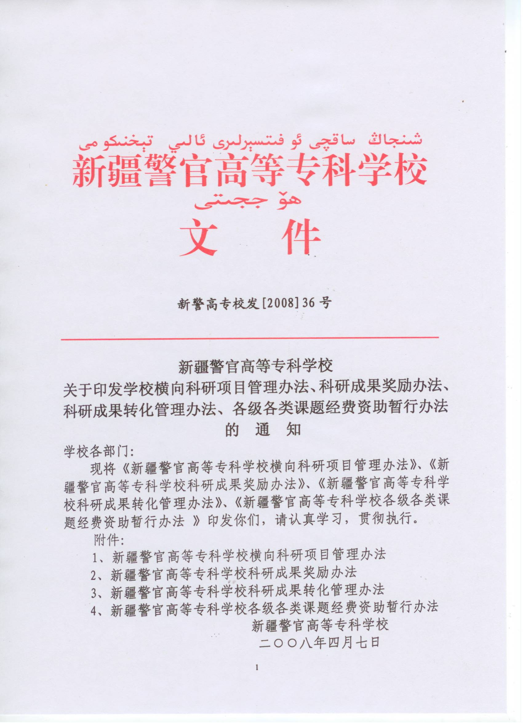

附件1:
新疆警官高等专科学校
横向科研项目管理办法

- 总 则

第一条 为充分调动我校教师及科研人员参与地方经济建设的积极性，加快应用开发研究和科技成果的转化，加强我校对外技术合同的法制管理，建立良好的横向科研管理运行机制，结合学校实际，特制定《新疆警官高等专科学校横向科研项目管理办法》。
第二条 横向科研项目是指除纵向课题以外的所有课题，包括受政府部门、企事业单位委托的基础研究、技术开发与转让、咨询服务等合作类科研项目。
第三条 横向科研项目纳入学校科研计划，进行规范管理。

- 立 项

第四条 我校科研人员承接横向课题，须由法人代表或法人代表委托人与委托单位签订《新疆警官高等专科学校横向课题合同书》，并在科研处备案。
第五条 凡未能履行规范手续在科研处备案的科研项目，不列入学校科研计划，不作为横向科研项目。

第三章 管 理

第六条 项目主持人按项目协议要求，积极组织课题组成员开展研究工作，并保证按预定期限取得高质量的研究成果。凡遇到不能克服的困难或与委托方发生纠纷或取得重大技术进展时，项目负责人应及时向系（处、部）、学校主管部门通报。

第四章 结 题

第七条 横向项目完成时，必须由项目主持人写出技术总结报告，研究成果按协议确定的方式进行验收、鉴定或由委托单位出具结题证明。主持人将课题最终研究成果及有关资料全套报送学校科研处备案，否则视同没有结项。
第八条 课题研究过程中，合同内容如需变更或解除合同时，需双方协商，按法定程序办理，并将合同变更或解除情况的材料报科研处备案。
第九条 课题组成员对协议执行不力或者无故终止协议，给委托方造成损失的，学校不承担任何责任；给学校造成损失的，视具体情况追究项目负责人及相关人员的责任。

第五章 经费管理

第十条 横向项目的经费由学校科研处统一管理，其管理采取课题主持人负责制。
（一）经费到位后，学校提取8%的业务管理费（工程项目为5%），其余部分的开支按学校科研经费管理的有关规定执行；
（二）项目完成后（以合同为准），横向项目的结余经费依据《新疆警官高等专科学校科研经费管理办法》执行；
（三）科技成果的一次性转让所得，可按照4 : 3 : 3 的比例在项目组、系（处、部）、学校三者之间进行分配。项目收入所得由主持人按照项目组成员贡献的大小进行再分配，其中主持人所得不少于50%。

第六章 奖励与惩罚

第十一条 横向项目由科研处进行管理，负责成果登记，并作为评聘职称、评奖或计算科研工作量的依据。项目研究成果的奖励按照《新疆警官高等专科学校优秀科研成果奖励办法》执行。凡未在科研处登记认证的项目一律不得作为单位科研评估和个人晋升职称等的依据。
第十二条 学校对从事科技开发有重大贡献的研究人员，在职称评定、评优等方面予以优先考虑，并向上级主管部门积极推荐。
第十三条 横向项目的技术合同一经签订即产生法律效力，必须严格履行，以确保我校的正当权益。技术合同违约时，必须依法追究经济责任，对方违约要按合同或有关规定索取违约金或赔偿金，造成经济损失的，由违约单位及个人支付违约金或赔偿金。

第七章 附 则

第十四条 本办法自发布之日起执行。凡与本办法不一致的其他有关规定同时废止。
第十五条 本办法由学校科研处负责解释。

附件2：
新疆警官高等专科学校
科研成果奖励办法

为调动我校教职工从事科研活动的积极性，鼓励教职工多出成果，出优秀成果，建立和健全科研激励机制，特制定本办法。
一、科研项目、著作、论文、软件成果鼓励标准
分 类 | 项 目 名 称 |  | 奖励金额（元） | 备 注
科 研 项 目 | 国家级项目 |  | 20 000 | 以结项年度为准
科 研 项 目 | 省部级项目 |  | 5 000 | 以结项年度为准
科 研 项 目 | 横向联合项目 | 国家级 | 1 000 | 以结项年度为准
科 研 项 目 | 横向联合项目 | 省部级 | 500 | 以结项年度为准
科 研 项 目 | 横向联合项目 | 其他（院校、科研院所） | 200 | 以结项年度为准
科 研 项 目 | 校级资助项目 |  | 500 | 以结项年度为准
著 作 | 专 著 |  | 20/千字
著 作 | 参编著作 | 主 编 | 18/千字 | 按个人完成工作量计算（提供每人承担工作量证明）
著 作 | 参编著作 | 副主编 | 16/千字 | 按个人完成工作量计算（提供每人承担工作量证明）
著 作 | 参编著作 | 参 编 | 14/千字 | 按个人完成工作量计算（提供每人承担工作量证明）
著 作 | 参编著作 | 独 著 | 10/千字 | 按个人完成工作量计算（提供每人承担工作量证明）
著 作 | 教 材 | 主 编 | 9/千字 | 按个人完成工作量计算（提供每人承担工作量证明）
著 作 | 教 材 | 副主编 | 8/千字 | 按个人完成工作量计算（提供每人承担工作量证明）
著 作 | 教 材 | 参 编 | 7/千字 | 按个人完成工作量计算（提供每人承担工作量证明）
论 文 调 研 报 告 | SCI、EI、ISTP、《人文社会科学索引》（SSCI）ISR检索 |  | 1000 | 3 000字以上（特殊情况3 000字以下者，由学校学术委员会界定）
论 文 调 研 报 告 | 核心刊物 |  | 500 | 3 000字以上（特殊情况3 000字以下者，由学校学术委员会界定）
论 文 调 研 报 告 | 一般刊物 |  | 200 | 3 000字以上（特殊情况3 000字以下者，由学校学术委员会界定）
论 文 调 研 报 告 | 调研报告（已发表） |  | 200 | 3 000字以上（特殊情况3 000字以下者，由学校学术委员会界定）
论 文 调 研 报 告 | 国家级报纸(人民、光明日报) |  | 400 | 2 000字以上
论 文 调 研 报 告 | 省部级报纸（理论版） |  | 150
论 文 调 研 报 告 | 内部刊物 |  | 150 | 3 000字以上
软 件 | 大型软件（200MB以上） | 公安、教育系统应用 | 2 000 | 全国范围
软 件 | 中型软件（100-199MB） | 公安、教育系统应用 | 600 | 全疆范围
软 件 | 小型软件（99MB以内） | 公安、教育系统应用 | 300 | 校 内
其 他 | 技术革新、技术改造、创新实验实习设备 |  | 学术委员会定 | 经 鉴 定
二、科研课题、专著、教材、论文、软件获奖成果的奖励标准（单位：元）

类别 | 等级 | 科研课题 | 专著 | 教材 | 论文报告 | 软件
国家级奖 | 一等 | 10 000 | 4 000 | 2 000 | 2 000 | 2 000
国家级奖 | 二等 | 6 000 | 3 000 | 1 500 | 1 500 | 1 500
国家级奖 | 三等 | 4 000 | 2 000 | 1 200 | 1 200 | 1 200
国家级奖 | 优秀 | 2 000 | 1 000 | 800 | 800 | 800
省部级奖 国家一级学会奖 | 一等 | 6 000 | 1 500 | 1 000 | 1 000 | 1 000
省部级奖 国家一级学会奖 | 二等 | 4 000 | 1 200 | 800 | 800 | 800
省部级奖 国家一级学会奖 | 三等 | 2 000 | 800 | 500 | 500 | 500
省部级奖 国家一级学会奖 | 优秀 | 1 000 | 500 | 300 | 300 | 300
国家一级学会分会奖、 地市级奖、 校级奖 | 一等 | 800 | 800 | 400 | 400 | 400
国家一级学会分会奖、 地市级奖、 校级奖 | 二等 | 600 | 600 | 300 | 300 | 300
国家一级学会分会奖、 地市级奖、 校级奖 | 三等 | 400 | 400 | 200 | 200 | 200
国家一级学会分会奖、 地市级奖、 校级奖 | 优秀 | 200 | 200 | 100 | 100 | 100

说明：
1.文合作成果分值分配参考比例（%）
2人： 60/40
3人： 50/30/20
4人： 50/30/10/10
5人: 45/25/15/10/5
6人： 40/25/15/10/5/5
7人： 40/25/15/5/5/5/5
超过8人，主持人自行分配。
2.汉文翻维文，按3.3个维文字折1个汉字计算（其他文字参照此标准执行）。
3.中文翻外文、外文翻中文，按同级别论文工作量的0.6折算。
三、成果界定及其他
1.国家级奖、省部级奖、地市级奖是指由国家、省、自治区及地州市人民政府和所属部门委托颁发的奖励，盖有国家、省、自治区及地州市人民政府和所属部门公章。
2.学会奖是指国家一级学会及下设分会、专业委员会、省级学会的评奖。
3.校级奖是指学校学术委员会按《新疆警官高等专科学校科研成果评奖办法》组织的评奖。
4.跨省、直辖市、自治区的高校联合评奖（学校学术委员会界定）。
5.其它奖项均非本办法奖励范围。
6.同一内容的科研成果只享受鼓励标准和奖励标准各一项。
7.科研成果申报以当年为限，以次年元月20日前由各部门报学校科研处存档的为准。成果的奖励，每年由科研处统计审核，报主管校长批准后送计财处核发。
8.专业技术人员对科研奖励发放有异议的，可自发放之日起7日内向学校学术委员会书面提出，由学术委员会自收到异议之日起30日内做出审查决定。
9.本办法的调整、修改由各部门及学校学术委员会提出修改建议，科研处、组织人事处拿出具体修改方案，报学术委员会审定。
四、 本办法所称著作、教材、软件、横向联合项目是指：
著作：指文学和科学领域内具有独创性的文字作品。
教材：根据教学大纲和实际需要，为师生教学应用而编写的教
科书。
软件：计算机系统的组成部分，是指计算机进行计算、判断、处理信息的程序系统或设备。
横向联合项目：我校人员参与外单位主持的项目。

五、本办法自公布之日起施行。
六、本办法由学校科研处负责解释。

附件3：
新疆警官高等专科学校
科技成果转化管理办法（试行）

第一章 总 则
第一条 为促进科技成果转化为现实生产力，规范科技成果转化活动，加速科学技术进步，为地方经济建设和社会发展服务，根据国家及自治区的有关规定，结合学校实际，特制定《新疆警官高等专科学校科技成果转化管理办法》。
第二条 科技成果转化，是指为提高生产力水平而对科学研究和技术开发所产生的具有实用价值的科技成果所进行的后续试验、开发、应用、推广直至形成新产品、新工艺、新材料，发展新产业等活动。
第三条 科技成果转化活动应当遵循自愿、互利、公平、诚实、信用的原则，依法或者依照合同的约定，享受利益，承担风险。科技成果转化中的知识产权受法律保护。科技成果转化活动应当遵守法律，维护国家利益，不得损害社会公共利益。
第四条 学校科技成果转化工作由校领导主管，科研处具体负责指导、协调和组织实施科技成果转化的管理工作。
第二章 组织实施
第五条 学校积极组织、协调科技成果的转化工作，鼓励科研人员采取多种方式进行高新技术成果转化。任何人不得阻碍或私自进行科技成果的转化工作。
第六条 科技成果持有者进行成果转化可以采用下列方式
（一）自行投资实施转化；
（二）向他人转让该科技成果；
（三）许可他人使用该科技成果；
（四）以该科技成果作为合作条件，与他人共同实施转化；
（五）以该科技成果作价投资，折算股份或出资比例；
（六）专利转化，即专利权的转让和专利许可；
（七）技术服务、技术咨询和技术开发。
第七条 科技成果持有者、科技成果课题组主要负责人、科技成果转化单位和科技成果转化投资单位，就科技成果的后续、开发、应用和生产经营进行合作，应当签订合同，约定各方享有的权利和承担的风险。
第八条 科技成果转化的程序
（一）学校科研处通过发布信息，参加各种科技成果交易会，通过与政府、企业等进行科技合作或委托技术交易中介机构等形式，积极宣传、展示学校的科技成果，寻找科技成果转化的合作者或实施者。
（二）对拟转化的科技成果，学校科研处在平等、互利、诚实、信用的原则下，参与调研洽谈和草拟合同。
（三）校科研处对提供的科技成果转化合同草案进行审核，报送主管校领导批准。科技成果转化合同在加盖学校合同专用章后，方可生效。
（四）学校科研处按照合同书规定的内容，监督科技成果转化的实施，维护学校和科技成果持有者的合法权益，负责落实有关奖惩规定。
第三章 保障措施
第九条 学校提供一定的资金，支持高投入、高风险、高产出的科技成果的转化。转化经费主要用于科技成果转化的引导资金、补助资金和风险投资以及其他促进科技成果转化的资金用途，加速重大科技成果的产业化。
第十条 学校的科技成果未能适时地实施转化时，科技成果完成人和参加人在不变更科技成果权属的前提下，可以和学校签订科技成果转化协议，并享有协议规定的权益。
第十一条 为发展学校科技产业，学校科技成果在学校条件许可或市场状况良好的情况下，应当优先在校内进行转化。其管理办法等同于校外转化管理办法。
第十二条 加大学校网站对科研成果的宣传力度，提供科技信息服务。
第四章 技术权益
第十三条 科技成果完成单位（或持有者）与其他单位合作进行科技成果转化的，应当依法由合同约定该科技成果有关权益的归属。合同未约定的，按下列原则办理：
（一）在合作转化中无新的发明创造的，该科技成果的权益，归学校所有；
（二）在合作转化中产生新的发明创造的，该新发明创造的权益归合作方共有；
（三）对合作转化中产生的科技成果，各方都有实施该项科技成果的权利，转让该科技成果应经合作各方同意。
第十四条 科技成果持有者应当自觉遵守技术保密制度，自觉执行知识产权保护的有关规定。任何人不得将科技成果擅自转让或者变相转让成果技术。
第五章 责 任
第十五条 科技成果完成人或者课题负责人不得阻碍科技成果的转化，不得将科技成果及其技术资料和数据占为己有，不得侵犯学校的合法权益。
第十六条 凡在科技成果转化活动中弄虚作假、诈骗钱财、非法牟利、玩忽职守、营私舞弊等违纪违法者，依照有关法律、法规予以处理。构成犯罪者，依法追究法律责任。
第十七条 未经单位允许，泄露学校的技术秘密，或者擅自转让、变相转让科技成果的，参加科技成果转化的有关人员违反学校有关规定或与学校签订的有关协议，在离职、离休、退休后约定的期限内从事学校科技成果转化活动的，均依照有关规定承担法律责任。
第六章 附 则
第十八条 本办法自公布之日起执行。
第十九条 本办法由学校科研处负责解释。

附件4：
新疆警官高等专科学校
各级各类课题经费资助暂行办法

为了鼓励我校教职工积极申报各级各类课题，支持、资助科学研究，保证课题研究成果的质量，特制定本办法:
一、申报立项的国家级项目，学校配套资金为国家拨款的30％－50％；
二、申报立项的省部级项目，学校配套资金为自治区或部委拨款的50％；
三、申报立项的省部级自筹经费项目，学校配套资金:哲学社会科学类为5000元，自然科学类为10000元；
四、申报立项的厅局级自筹经费项目，学校配套资金: 哲学社会科学类为3000元，自然科学类为5000元。
五、本办法中的“学校资助的自筹经费项目”，必须是通过科研处上报并获准立项的项目。

主题词：学校 科研制度 印发 通知
抄送：校领导。
新疆警官高等专科学校办公室 2008年4月7日印发
共印：13份 存档：2份

